Wrocławski Budżet Obywatelski 2020

Wrocław, Kuźniki, okolice ul. Puckiej

PROJEKT OSIEDLOWY

LOKALIZACJA: Kuźniki, AR_5, 32/2

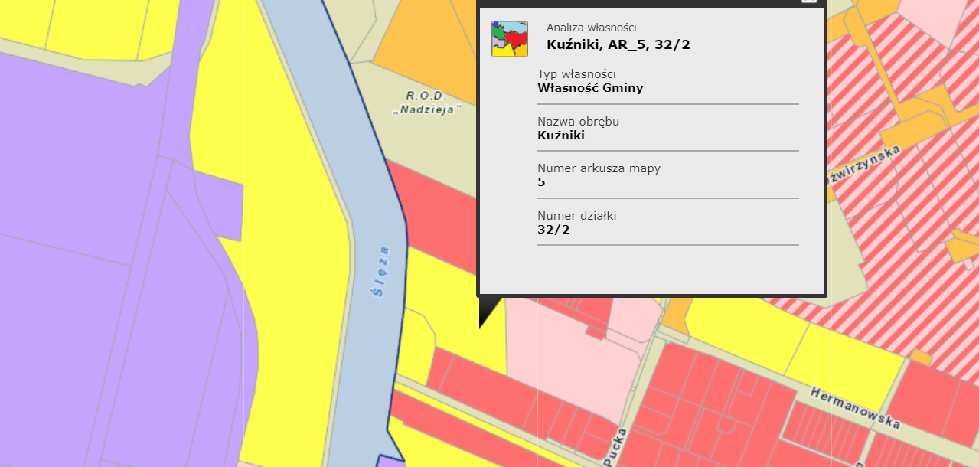

Nazwa: PSI PARK NA KUŹNIKACH

OPIS I UZASADNIENIE PROJEKTU:

Projekt powstał w trosce o naszych czworonożnych przyjaciół.

Na Kuźnikach brakuje miejsca, gdzie psy mogą swobodnie biegać bez smyczy, nie uprzykrzając życia osiedlowym mieszkańcom. Nowe, zaostrzone przepisy dla właścicieli i ich czworonogów pokazują, że psich parków jest wciąż za mało, a pies niestety musi być ,,niewolnikiem’’ na własnym sznurku. Psi Park na Kuźnikach to strefa rekreacyjna dla zwierząt i ich właścicieli. To także świetne miejsce spotkań właścicieli czworonogów, którzy mogą dzielić się własnymi doświadczeniami, podczas gdy ich przyjaciel będzie się świetnie bawić.

PSI PARK NA KUŹNIKACH podzielony zostanie na dwie strefy:

*strefa zabaw z torem przeszkód -gumowe opony do przeskakiwania (3sztuki), drewniana kłoda zakończona gumą (1 sztuka), tunelu do przejścia zakończonego gumowym obiciem (1 sztuka), drewnianej kładki do wchodzenia (1 sztuka), slalomu z pali -płotek (1 sztuka)

*strefa relaksu z trawą, ławeczkami (2 sztuki), koszami i woreczkami na psie odchody (3 sztuki).

Powierzchnia parku (ok 24 arów) zostanie ogrodzona metalowym płotem wysokości około 150cm z podmurówką. Z dwóch stron znajdą się samozamykające furtki-bramki z niewielkim boksem do aklimatyzacji psa. Na terenie parku zostaną nasadzone drzewa i krzewy, dające cień przy upalnych dniach.

Na terenie inwestycji zamontowane będą dwie latarnie, tak aby psy, jak i ich właściciele mogli korzystać z niej wieczorową porą. Powstanie też tabliczka z opisem regulaminu, aby uniknąć ewentualnych nieporozumień.

Podłoże zostanie naturalne, nasadzone trawą ,lekko utwardzone grubym kamieniem, aby uniknąć błota przy ulewach. Należy zrezygnować z piasku, który podrażnia psom oczy, a brak regularnej jego wymiany powoduje rozwój bakterii.

**Korzyści powstania parku:**

**\***strefa relaksu dla właścicieli czworonogów- każdy bezstresowo będzie mógł puścić psa ze smyczy, nie zastanawiając się czy komuś to będzie przeszkadzać.

*relaks i fajna zabawa dla czworonogów- pełna swoboda wybiegania się bez smyczy i kagańca.

*korzyści dla mieszkańców osiedla – mniejsza szansa wdepnięcia w psią kupę, lokalni spacerowicze nie wystraszą się luzem spuszczonego psa.

*bezpieczeństwo -pies nie wbiegnie pod koła samochodu oraz nie pogryzie okolicznych mieszkańców

SZACUNKOWY KOSZT PROJEKTU: 210 000 zł

KOSZTY:

Uprzątnięcie terenu, przygotowanie terenu pod inwestycję ok. 30 000 zł

Dokumentacja projektowa – ok. 30 000 zł

Tablica z regulaminem i montażem 1szt: ok. 5 000 zł

Gumowe opony do skakania 3sztuki ok. 6 000 zł

Drewniana kłoda 1szt ok. 3 000 zł

Pojemnik z woreczkami na psie odchody wraz z montażem 2szt ok. 2 000 zł

Zakup ogrodzenia wraz z furtkami i montażem ok. 50 000 zł

Zasadzenie krzewów/drzew ok. 15 000 zł

Zakup i montaż koszy na śmieci 3 sztuki ok. 2 500 zł

Zakup i montaż ławek ok. 5 000 zł

Latarnie (2 lub 3) z kablem i dokumentacją ok. 30 000 zł

Posianie trawy ok. 2 500 zł

Kładka dla psów 1szt ok. 7 000 zł

Tunel do przejścia dla psów ok. 5 000 zł

Slalom z pali (płotek) ok. 2 000 zł

Wysypanie ścieżki kamieniami i utwardzenie terenu ok. 15 000 zł